МАДОУ «ЦРР – Детский сад № 252» г. Перми.

Нетрадиционная форма проведения родительского собрания в виде музыкально – спортивного праздника
«Воспитываем патриота и гражданина».
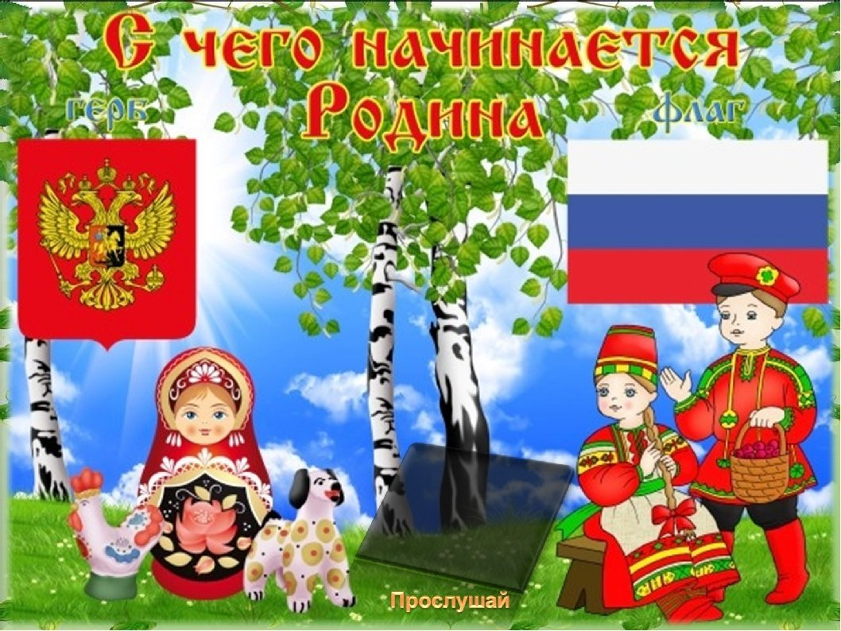1

Воспитатель:
Чупина В.Е. и Мальцева Г.Л.
Пермь, 2024 г.
Родительское собрание «Воспитываем патриота и гражданина»
План проведения родительского собрания на тему:
«Воспитываем патриота и гражданина».
Участники: воспитатели, дети и родители старшей группы № 15.
Место проведения: Музыкальный зал.
Форма проведения: очная
Продолжительность: 30 - 35 мин.
Цель: воспитать патриота и гражданина своей страны.
Задачи с родителями:
- объяснить необходимость нравственно-патриотического воспитания детей дошкольного возраста;
- вовлечь родителей в процесс воспитания патриота и гражданина;
- повысить уровень знаний родителей о способах воспитания дошкольников в этом направлении;
- предоставить информацию о способах нравственного и патриотического воспитания в ДОУ.
Задачи с детьми:
- Закрепить знания детей об Армии;
- воспитывать уважение к защитникам нашей Родины.
- Воспитывать доброе уважительное отношение к папам, желание радовать их в праздничный день песнями и танцами.
- Развивать творческие способности и исполнительские навыки детей через различные виды музыкальной и театрализованной деятельности (декламацию стихотворений, музыкально- ритмические движения, пение, подвижные игры, эстафеты).
Ход собрания:
Здравствуйте, дорогие родители!
Благодарим Вас за то, что принимаете активное участие в жизни нашего детского сада. Сегодня хотелось бы затронуть актуальную на данный момент тему патриотического воспитания детей.
Как бы не менялось современное общество и чтобы в нем не происходило, воспитание чувства любви, уважения к своей Родине и гордости за нее всегда необходимо. Мы с вами вместе должны показать и рассказать нашим детям, что на самом деле у нас прекрасная страна и нам есть чем гордиться.
Детский сад это первая ступень в системе образования. В ДОУ формируется первое представление о мире вокруг, восприятие и отношение к Родине, природе, окружающим людям и себе как части чего то большого. Вместе с детьми мы танцуем и поём, и рисуем. (Ребята строятся)
Защитники есть в каждой семье: дедушки, старшие братья и, конечно же, ваши любимые папы. А сейчас, дорогие наши мужчины, мы хотим поздравить вас с праздником защитника отечества. Хотим, чтобы вам было сегодня весело и празднично. Сегодня, в этот замечательный праздник, столько добрых слов хочется сказать нашим папам.
Вед:
Вам уютно в зале нашем?
Мы споем для вас и спляшем.
Всех мужчин мы поздравляем!
Папы в сборе?
Начинаем!
Саша:
Ночью вьюга бушевала,
И метелица мела.
А с рассветом нам тихонько
Папин праздник принесла.
Ульяна:
Папин праздник –
Главный праздник
Всех мальчишек и мужчин.
И поздравить их сегодня,
От души мы все хотим!!!
( «Любимый папа»)
Леонид:
Ближе папы друга нет,
Все он сделать может,
Он научит, даст совет,
И всегда поможет!

Максим:
С папой дружно мы живем,
Весело играем,
А еще всегда вдвоем
Маме помогаем.
Миша:
Папу дорогого поздравляю,
В этот праздник я ему желаю,
Для меня примером оставаться,
Чтобы было, на кого равняться.
Даша:
Мечтают мальчишки скорей подрасти
И взрослыми стать,
И на службу пойти.
А папы, наверно, мечтают опять
Такими, как в детстве,
Мальчишками стать.
Настя:
В душе каждый папа –
Ну, просто мальчишка.
Бывает, ведет себя, как шалунишка.
Поэтому следует им разрешать
Пусть редко, но все же
Мальчишками стать.
( «Песня о папе»)
Вед: Ребята, а вы знаете, что Защитник Отечества должен обладать мужеством, смелостью, выносливостью и смекалкой. Сегодня рядом с нами смелые, бодрые папы готовые принять участие в наших соревнованиях. Итак, начинаем соревнования,
Зачитывает приказ.
Приказ:
В связи с празднованием Дня защитника Отечества приказываю:
1.Провести веселые соревнования, в которых примут участие воспитанники Д/с 252 гр. 15 , а также их папы.
2. Разделить веселую армию на две команды – команду «Лётчиков» и команду «Танкистов».
3. Вручить командам знаки их отличия.
4. Провести соревнования на высоком уровне.
Итак, начинаем наше построение. Предлагаю папам построиться в колонну и на первый, второй рассчитайтесь. Теперь просьба в соответствии с расчётным номером 1 или 2 собраться в команды и выбрать капитана команды.
Капитаны команд берут по одной эмблеме со стола.
Прошу детей подойти к своим папам.
Команды, вы готовы к состязаниям? (готовы)
Начинаем 1 интеллектуальное испытание. Оно поможет нам понять, какая команда лучше всего ориентируется в спортивных вопросах. Каждой команде будут заданы вопросы на которые вы должны ответить. Вам будет задано 10 вопросов, вы должны обсудить, выкрикивать нельзя, все ответы даёт только капитан команды.
Вопросы для команды «Лётчики»:
1. Начало пути к финишу. (Старт)
2. Чего не надо, если есть сила? (Ума)
3. Боксерский корт. (Ринг)
4. Спортивный снаряд для перетягивания. (Канат)
5. Мяч вне игры. (Аут)
6. Игра с мячом – дыней. (Регби)
7. Танцор на льду. (Фигурист)
8. Летающий участник бадминтона (Воланчик)
9.Как часто проводятся олимпийские игры? (Один раз в четыре года)
10.В какой игре пользуются самым легким мячом. (Настольный теннис)
Вопросы для команды «Танкисты».
1. Инструмент спортивного судьи. (Свисток)
2. Боксерская трехминутка. (Раунд)
3. «Бородатый» спортивный снаряд. (Козел)
4. Спортсмен, который ходит сидя. (Шахматист)
5. Ее просят лыжники. ( Лыжню)
6. В какой игре используется мяч наибольшей величины. (Баскетбол)
7. Какова длина марафонской дистанции при спортивной хотьбе.
А. 42 км. 195 м.
Б. 38 585м.
В. 47 122 м.
8. Предки кроссовок. (Кеды)
9.Передача мяча в игре. (Пас)
10.Ее должен взять прыгун. (Высоту)
2 испытание- Эстафета "Необычный забег" Участвуют смешанные команды отцов с детьми. Папы – "лошадки", дети – "ездоки" (садятся им на плечи). Задача – как можно быстрее "доскакать" до ориентира и вернуться назад.
2 испытание.
Проводится аттракцион «Узнай крупу на ощупь». Звучит музыка, папы развязывают мешочки и пытаются с закрытыми глазами определить крупу в своём мешочке. (6 мешочков с крупами: манная, пшено, рис, кукурузная, геркулес, гречка)
Папы могут отдохнуть, а детей приглашаем на построение.
Ведущий: Мы так же хотим поздравить сегодня и наших дедушек, ведь они тоже когда-то защищали нашу Родину, служили в Армии.
Стих про дедушку. (Кирилл)
С Днем Защитника поздравлю,
Без вниманья его не оставлю.
Дедуля у меня всегда герой,
Хотя уже совсем немолодой.
В войну еще мальчишкою он был.
Не воевал, но много пережил.
Пусть нет наград военных и медалей,
Страну трудом мальчишки защищали.
Горжусь дедулей стареньким моим.
Защитник он под номером один!
Он для меня и друг и командир -
Любим, необходим, незаменим.
( Песня «Дедушка»)
3 испытание - Варим кашу
Ведущая. Ситуация. Раннее утро, жена ушла на работу. Вы разбудили ребёнка – и нужно его накормить. Готовить на завтрак будем кашу. Как будете готовить? Вам предстоит выбрать только в корзинку только те продукты, которые нужны нам для каши и рассказать рецепт своей каши.
4 испытание.
Ведущая: Настоящий мужчина должен уметь всё. Мы сейчас проверим, как же папы справятся с очень сложным делом. Сегодня им предстоит выступить в роли парикмахеров – стилистов.
Конкурс «Причёска дочке». ( папы делают причёски своим дочкам, используя расчёску, резинки и заколки. Дефиле.)
Ведущая. Что ж, дети накормлены, причёски сделаны. Пора и самому на работу. Все знают, что трудитесь вы на славу. Но в любом деле нужна быстрая реакция, сообразительность и внимание.
5 испытание. Задание для пап “Фотография”
Прошу от команды выбрать одного представителя. Три девочки берут разные предметы: А) одна сидит, читая книгу; Б) вторая смотрит в бинокль; В) третья держит штурвал. Надо посмотреть и запомнить расположение девочек и предметы в их руках. Затем папа отворачивается, а девочки быстро меняются местами и предметами. Папа поворачивается и воссоздаёт первоначальную картину.
Ведущая. Быстро время летит. Кончился рабочий день. Вы вернулись домой, а у вашего ребёнка в гостях друзья. Нужно детей чем-то занять. Вам предлагается организовать игру с детьми.
Игра «Пограничники и нарушители» Мальчики и папы команды «Летчиков» будут пограничниками, они возьмутся за руки и образуют круг. А остальные – местные жители. Пограничники несут свою службу, они находятся в дозоре. Если пограничники подняли вверх руки, значит, граница открыта, и местные жители, могут забегать и выбегать в эти ворота. Но как только прозвучит слово «Патруль», пограничники опускают руки, и те, кто оказался внутри круга, будут временно задержаны. Давайте посмотрим, насколько надежно охраняют границу наши пограничники.
Ведущий: А наши мальчишки хоть еще и маленькие, но уже сейчас мечтают защищать нашу Родину.
( танец «Пацаны в строю стоят»)
6 испытание:
Ведущий. А сейчас мы будем тренироваться, и в разведчиков превращаться! Это последнее соревнование. В нем необходимо доставить в штаб документы.
Эстафета «Доставь пакет» Две команды строятся друг за другом, папа усаживает ребёнка на ледянку, провозит мимо препятсвий, ребенок берет только один конверт и доставляет к команде, эстафета продолжается, пока не доставят все документы. Затем команда вскрывает пакеты с документами и собирает пазл.
Ведущая: Наши папы на все руки, спорятся у них дела. Не придёт тоска от скуки, ведь они все мастера! Никто с ними не сравнится по уму и силе ловкой. Может он в футбол играть, Может книжку вам читать. Может поиграть он в шашки, может даже вымыть чашки, Может рисовать машинки, может собирать картинки,
Дети: Для нас всегда герой – Самый лучший ПАПА мой!
Ведущий: И в завершение нашего праздника разрешите зачитать вам праздничный приказ главнокомандующего – заведующей нашим дошкольным учреждением. Приказом от 22 февраля 2024 года в ознаменование успешного завершения игровой программы «Мой папа и я – большие друзья!» награждаю весь личный состав заслуженными наградами. Выражаю благодарность всем папам, дедушкам и братьям, оказавшим помощь и поддержку. С праздником! С Днем защитника Отечества!
(танец «Морячка»)
( Папам вручаются медали: самый сильный папа, самый стильный папа, самый умелый папа, самый спортивный папа, самый хозяйственный папа, самый интеллектуальный папа.)
Ведущая: Дорогие друзья! Закончился наш честный поединок. Я благодарю пап и мальчиков за участие в игре. Не теряйте никогда чувство юмора. Счастья вам, здоровья, и до новых встреч на семейных праздниках.
(вручение подарков)

